

FIRMA DEL COLABORADOR

**VIGENCIA:**

**CURP: 1211**

**NSS:** **1212**

**ALERGIAS:**

**TELÉFONO: 222**

**DOMICILIO: Gustavo Díaz Ordaz, #601Caballerizas CP. 91778 COLCaballerizas, Veracruz**

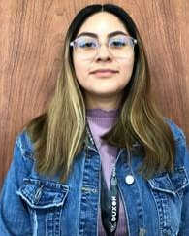

**Leonardo ivan Vásquez Vásquez**

**JEFE C.H. NORTE**

GERENCIA DE CAPITAL HUMANO